**ข่าวประกาศผลการตรวจพิสูจน์อาหาร**

**อย. ตรวจพบไซบูทรามีน ในผลิตภัณฑ์อาหารเสริมลดน้ำหนัก ไม่แสดงฉลาก**

**+++++++++++++++++++++++++++++++**

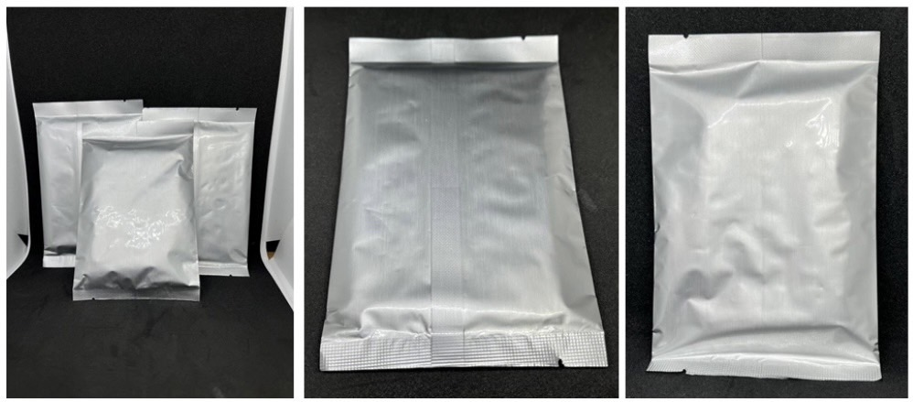

สำนักงานคณะกรรมการอาหารและยา (อย.) ได้ตรวจสอบข้อมูลจากแพลตฟอร์ม SHOPEE ชื่อร้าน “Feya Beauty Store” และได้ซื้อผลิตภัณฑ์อาหารเสริมลดน้ำหนัก คุมหิว เผาผลาญกระชับสัดส่วน ซึ่งเป็นผลิตภัณฑ์บรรจุซองอลูมิเนียมปิดสนิทสีเทาเงิน ไม่แสดงฉลาก ส่งตรวจวิเคราะห์ที่กรมวิทยาศาสตร์การแพทย์

ผลการตรวจวิเคราะห์ผลิตภัณฑ์ดังกล่าว ตรวจพบไซบูทรามีน (Sibutramine) ซึ่งมีรายงานถึงผลกระทบต่อระบบหัวใจและหลอดเลือด ทำให้เกิดผลเสียร้ายแรงจนถึงแก่ชีวิต จัดเป็นวัตถุที่ออกฤทธิ์ต่อจิตและประสาทในประเภท 1 ตามประกาศกระทรวงสาธารณสุข เรื่อง ระบุชื่อวัตถุออกฤทธิ์ในประเภท 1 พ.ศ. 2565 ซึ่งเป็นอาหารที่น่าจะเป็นอันตรายต่อสุขภาพหรืออนามัยของประชาชน จึงประกาศเตือนให้ประชาชนระมัดระวังในการซื้อหรือบริโภคผลิตภัณฑ์ดังกล่าว โดยเฉพาะผลิตภัณฑ์ที่ไม่มีฉลาก ไม่มีรายละเอียดผลิตภัณฑ์ ไม่ควรซื้อมาบริโภค ทั้งนี้ อย. และหน่วยงานที่เกี่ยวข้องอยู่ระหว่างดำเนินการตามกฎหมายกับผู้กระทำผิด

หากมีข้อสงสัยเรื่องความปลอดภัยของผลิตภัณฑ์สุขภาพ สามารถสอบถามหรือแจ้งร้องเรียนได้ที่สายด่วน อย. 1556 หรือผ่าน Line@FDAThai, Facebook : FDAThai หรือ E-mail : 1556@fda.moph.go.th ตู้ ปณ. 1556 ปณฝ. กระทรวงสาธารณสุข จ.นนทบุรี 11004 หรือสำนักงานสาธารณสุขจังหวัดทั่วประเทศ

**\*\*\*\*\*\*\*\*\*\*\*\*\*\*\*\*\*\*\*\*\*\*\*\*\*\*\*\*\*\*\*\*\*\*\*\*\*\*\*\*\*\*\*\*\*\*\***

**วันที่เผยแพร่ข่าว 25 กันยายน 2567 ข่าวแจก 257 / ปีงบประมาณ พ.ศ. 2567**